PBS

Wij werken op onze school met PBS.

Wat is PBS?
De letters staan voor Positive Behavior Support, oftewel schoolbrede preventieve, positieve aandacht voor gedrag, gericht op alle leerlingen.
Bij PBS geef je negatief gedrag zo weinig mogelijk aandacht, positief gedrag wordt gezien, gestimuleerd en beloond.

Doel waarop PBS wordt ingezet:
Het doel van PBS is het creëren van een veilig onderwijsklimaat voor alle leerlingen. Hierdoor wordt het leren bevorderd. Met PBS maken we concreet wat wij qua gedrag van leerlingen verwachten in en om de school. Door dit concrete gedrag actief aan te leren en systematisch te belonen, lukt het leerlingen beter om zich aan regels te houden en gewenst gedrag te laten zien. Hiermee wordt een veilig en positief schoolklimaat gecreëerd, waarin elke leerling optimaal kan profiteren van het geboden onderwijs. De aanpak richt zich op drie niveaus: de school als geheel, de afzonderlijke groepen en de individuele leerlingen die extra begeleiding nodig hebben

PBS: vormgeven aan 5 pijlers:
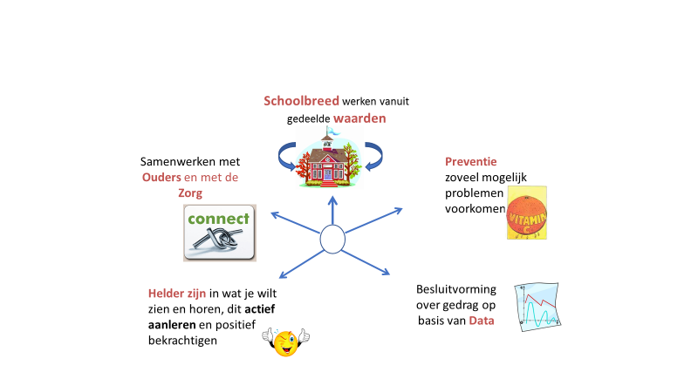

- Schoolbreed werken vanuit gedeelde waarden
- Preventief, dus problemen zoveel mogelijk voorkomen
- Helder zijn in wat je wilt zien en horen, dit actief aanleren en positief bekrachtigen
- Besluitvorming over gedrag op basis van data (Wat zien we? Vormt het een probleem? Welk gedrag willen we zien? Wat moet er veranderen om het voor iedereen prettiger te maken?)
- Samenwerken met ouders

Voor wie is PBS?
PBS richt zich op alle leerlingen. Alle leerlingen krijgen les in gedrag, waarbij gewenst gedrag wordt gewaardeerd en beloond.
Binnen PBS wordt op drie preventieniveaus aan positief gedrag gewerkt.

1.Het eerste preventieniveau richt zich op alle leerlingen in de klas. Uit onderzoek blijkt dat ongeveer 80% van de leerlingen zich positief ontwikkeld. Bij deze groep wordt de nadruk alleen gelegd op het systematisch aanleren, waarderen en belonen van gewenst gedrag. Dit zijn de interventies op het groene niveau van de piramide

2. Het tweede preventieniveau richt zich op een klein deel van de leerlingen. Het gaat om leerlingen die het risico lopen om ernstig probleemgedrag te ontwikkelen. De interventies op dit niveau zijn kortdurend en intensief. Ze zijn bedoeld om de leerling het gewenste gedrag te laten ontwikkelen. Voorbeelden van interventies zijn: training van sociale vaardigheden, leren omgaan met emoties of extra ondersteuning bij het leren.

3. Het derde preventieniveau is bedoeld voor individuele leerlingen die veel ongewenst gedrag laten zien. De interventies op de eerste twee niveaus zijn blijkbaar onvoldoende effectief om het probleemgedrag te doen verdwijnen of verminderen. De leerling krijgt op dit niveau gedurende langere tijd intensieve ondersteuning aangeboden. De ondersteuning kan bijvoorbeeld gericht zijn op het controleren van heftige emoties als woede of het leren omgaan met frustraties. Op dit niveau wordt er nauw samengewerkt met de ouders van de leerling en de partners uit de zorgketen, zoals het schoolmaatschappelijk werk.
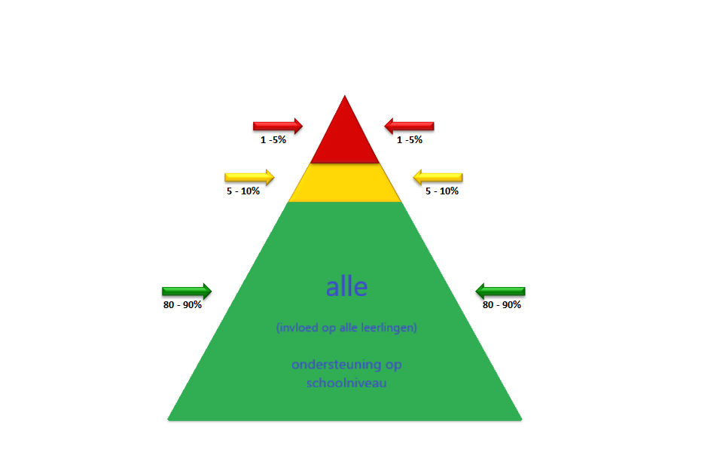

Waarden en gedragsverwachtingen:
Een van de taken van de school is een bijdrage te leveren aan de opvoeding van haar leerlingen tot burgers. Een belangrijk aspect van burgerschapsvorming is waardenontwikkeling. Een leerling moet weten welke morele waarden in de Nederlandse samenleving belangrijk zijn, om vervolgens een eigen visie op waarden te ontwikkelen. Van de school wordt een eigen visie op de waarden van de school verwacht, die aansluit bij de belangrijke waarden van de Nederlandse samenleving.
Bron: SLO (nationaal expertisecentrum leerplanontwikkeling)
Waarden zijn de leidende principes over de manier waarop je werkt, wat je voelt, denkt en hoe je handelt.
Wij zijn als team bezig geweest met het opstellen van een 4-tal basiswaarden. Dit zijn waarden die we voor onze school, voor onze kinderen en voor ons team belangrijk vinden; namelijk:
- Veiligheid
- Respect
- Betrokkenheid
- Plezier
Bij deze waarden horen gedragsverwachtingen, dit zijn heldere regels. Deze gedragsverwachtingen worden aangeleerd.

Hoe werkt het?

Per ruimte (gang, vrijere werkruimtes, wc, plein, kleedkamer) hebben we heldere gedragsverwachtingen geformuleerd die ervoor moeten zorgen dat iedereen zich in die ruimte veilig en prettig voelt.

Voorbeeld: werken in de middenruimte
Ik praat zachtjes
Ik werk zelfstandig aan mijn taak
Ik laat mijn werkplek netjes achter
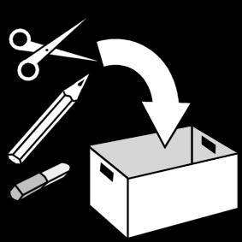
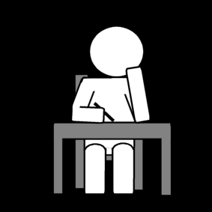

Waarden: respect, betrokkenheid, plezier.
De gedragsverwachtingen wordt geïntroduceerd door de leerkracht. Daarna worden de gedragsverwachtingen in elke groep aangeleerd en geoefend. Gedurende 6 weken wordt gewenst gedrag beloond. De leerkracht noteert het goede gedrag en beloond na 6 weken het goede gedrag met een klein feestje bijv.: een film kijken, langer buitenspelen, spelletjes doen in de klas, enz.
De beloning wordt bedacht samen met de kinderen.

PBS in de klas

Gedrag in de klas:
Wij werken al meerdere jaren met 3 groeps-specifieke gedragsverwachtingen in de klas.
Deze gedragsverwachtingen worden aan het begin van het schooljaar samen met de kinderen gekozen en geformuleerd.
De gedragsverwachtingen worden aangeleerd en beloond.
De gedragsverwachtingen worden zichtbaar opgehangen in de klas.

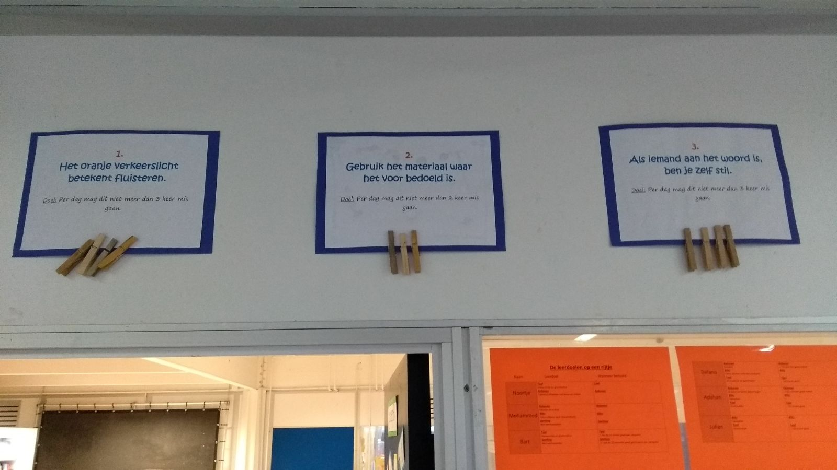

Wij werken in de klas ook met de methode Kwink
Kwink is een online-methode voor sociaal-emotioneel (SEL) leren op school.
In de Kwink methode zijn alle kernelementen van PBS verwerkt.

Kernelementen:
- schoolbrede aanpak op basis gedeelde waarden
- preventie
- positieve duidelijke benadering
- effectief werken met data
- samenwerken

Inclusief burgerschap; burgerschap brengt jonge burgers basiskennis, vaardigheden en houding bij die nodig zijn om een actieve rol te kunnen spelen in de eigen leefomgeving en in de samenleving en mediawijsheid worden aangeboden en aangeleerd.
De methode is voor groep 1 t/m 8.
Kwink biedt een doordacht SEL-programma, gebaseerd op de laatste wetenschappelijke inzichten. Praktisch, leuk en altijd actueel.
Kern:
- preventie (van bijvoorbeeld pesten op school) en de kracht van een veilige groep.
- preventie met een sterk beroep op het verantwoordelijkheidsgevoel van de groep.
De positieve benadering wordt in Kwink o.a. concreet in gedragsversterkers en in aandacht voor duidelijk klassenmanagement.
Met Kwink worden leerlingen sociaal-emotioneel sterker waardoor ze meer geneigd zijn gewenst gedrag te vertonen.

Naast Kwink gebruiken we op De Albatros ook Scol
De Sociale Competentie ObservatieLijst (SCOL) is een leerlingvolgsysteem voor sociale competentie, welbevinden en sociale veiligheid
Met de SCOL-scores worden de sociale competentie, het welbevinden en de beleving van sociale veiligheid van de leerling systematisch in kaart gebracht.

Registratie van gedrag:
In het onderwijs worden dagelijks vele beslissingen over leerlingen genomen. Als het gaat om leerlingen met probleemgedrag, incidenten of schorsing spelen emoties van leraren vaak een grote rol in de besluiten die worden genomen. Binnen PBS wordt veel waarde gehecht aan besluiten en beleid dat gebaseerd is op feiten, op cijfers. Door observaties en door gedrag te registreren krijgt een school antwoord op vragen als:

- Hoe ziet probleemgedrag eruit?
- Wie is erbij betrokken?
- Waar en wanneer vond het plaats?
- Welke leerkracht heeft het probleemgedrag geregistreerd?

Wij verzamelen data van gedrag van leerlingen door gebruik te maken van een gedrags-registratielijst
In het PBS-gedragsteam worden de gegevens die deze registraties opleveren nauwkeurig geanalyseerd. Op grond van deze objectieve data kan vervolgens worden bepaald welke acties gewenst zijn: is er extra ondersteuning nodig voor de leraar of de leerling? Moeten we de gedragsverwachtingen nog eens onder de aandacht brengen?

Resultaten
Wetenschappelijk onderzoek heeft aangetoond dat PBS positieve effecten heeft op de leerprestaties en het welbevinden van kinderen en leerkrachten.
Op scholen waar PBS is ingevoerd:
- Voelen leerlingen zich veiliger.
- Gedragen leerlingen zich socialer, doordat ze beter weten wat ze moeten doen.
- Vertonen leerlingen minder probleemgedrag.
- Gaan schoolprestaties iets omhoog, doordat er meer tijd is om te leren.
- Worden leerlingen minder vaak de klas uitgestuurd als corrigerende maatregel.
- Hebben teamleden (nog) meer plezier in hun werk.
- Wordt beter samengewerkt met ouders en jeugdzorg.
- Zien leerkrachten sneller dat er iets aan de hand is met leerlingen.
- Zijn leerkrachten beter in staat zorg-op-maat te geven aan leerlingen.

